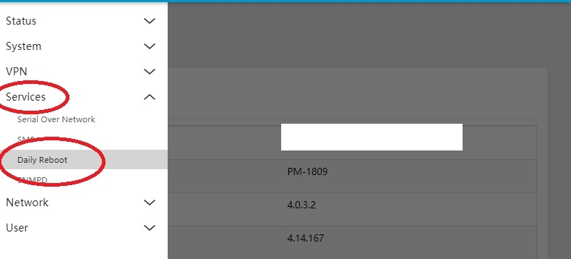
به منظور اعمال Daily Reboot (خاموش و روشن روزانه) تجهیز در مودم‌های شرکت پرمون در بازه‌های زمانی 24 یا 12 ساعته به ترتیب مراحل شکل 1، شکل 2 و شکل 3 را طی نمایید:
شکل 1
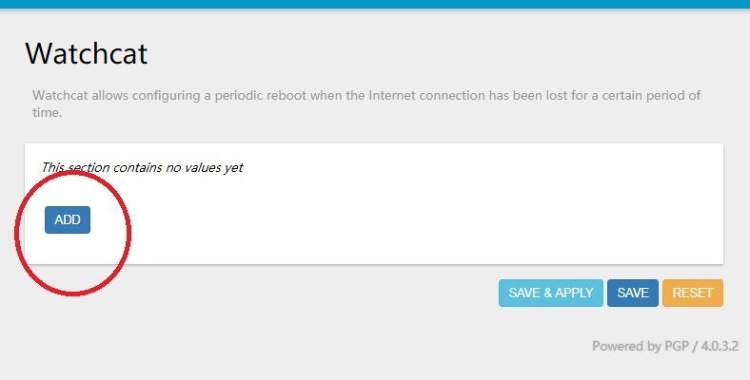
شکل 2

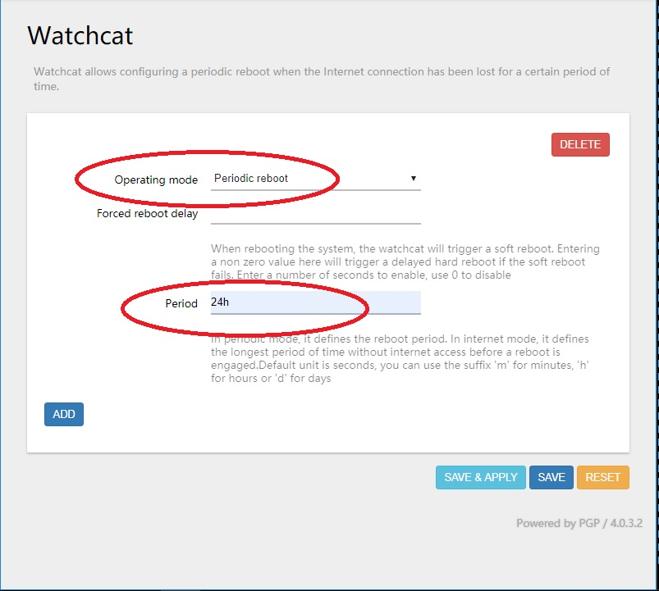
شکل 3

